Szakmai beszámoló

A Vidékfejlesztési Program keretén belül a(z) Szinergia Egyesület működési területére meghirdetett, VP6-19.2.1.-82-8.1.3-17 kódszámú, Szinergia Egyesület - Mikrovállalkozások multiplikátor támogatása című felhívásra támogatási kérelmet nyújtottam be, mely pályázat pozitív elbírálásban részesült.
A projekt keretében egyéni vállalkozásom fejlesztése, modernizálása valósult meg. Az első mérföldkőben beszerzésre kerültek 1 db drón, 1 db mérőműszer, 1 db döngölő.
A támogatói okirat hatályba lépése után,saját felelőségemre 2019. december 01-én megkezdtem a projektet, az eszközök beszerzését. A megvalósításhoz tervezett mérföldkő módosításra kerültek. 2020.04.28.-án egy változás bejelentést tettem, melyben meghatároztam a mérföldkövek új időpontjait. Az első mérföldkő időpontja 2020.05.04.-e, második mérföldkő időpontja 2020.07.31.-e.
A projekt keretén belül beszerzésre kerülő tételek mikrovállalkozásom fejlődését, korszerűsítését és bővítését szolgálja. A korszerű, modern eszközök költséghatékonyabb és gyorsabb, ugyanakkor minőségibb munka elvégzését teszik lehetővé.
A felülvizsgálatok elvégzésben a drón kiemelkedő balesetvédelmi szerephez jut, mivel a baleset bekövetkezésének valószínűségét a lehetetlenre tudjuk csökkenteni a jelenlegi lehetséges szintről, ugyanis a magasabb épületek (templom, emeletesházak) villámvédelmi rendszerének ellenőrzését a földről tudjuk elvégezni. Részletes térképezést, fotófelvételek készülhet a rendszer aktuális állapotáról úgy, hogy közben a munkavállalónk testi épségét (leesés, beesés veszélye) nem veszélyeztetjük, illetve a munkavédelmi bírságok elkerülése minimalizálhatóvá válik.
A villamos berendezések időszakos felülvizsgálatának elvégzésére egy korszerű méreteiben is ergonomikus készülék beszerzése történt ZLine-LOOP/RCD MI 3122 műszer mellyel gyorsabban, hatékonyabban, környezetkímélőbb (elemek használata) ugyanakkor kíméletes munka végezhető. A beszerezett készülék egyszerű marokban tartható illetve mágnesen felfüggeszthető, méret az 1 kg nem éri el, a mérési ideje gyorsabb.
A beszerzett döngölő gép használata a befejező építkezésnél a kábelek földben történő elhelyezését követően a visszatemetésénél jelent segítséget hiszen a talaj egyengetést tömörítést mi magunk is elvégezhetjük nem áll fenn a veszélye a munkaárokba fektetett vezetékek mások általi károsítása.
Kötelező nyilvánosság megvalósult, projekt tábla kihelyezésre került.
A szolgáltatásom fejlesztéséhez az alábbi eszközök és immateriális javak leszállítása, átadása valósult meg:
- 1 db DJI Mavic 2 Zoom Drón
- 1 db WackerNeuson BS60-2 Döngölőgép
- 1 db Z Line-LOOP/RCD MI 3122 műszer készlet
A projekt megvalósítása megalapozta egy fejlődő, a modern technológiát követni tudó, hosszú távon sikeresen fenntartható, bővíthető, eredményesen működő mikrovállalkozás alapjait. A fejlesztés eredményeként a szolgáltatói háttér korszerűsítése, az eszközpark bővítése valósult meg.
A második mérföldkőben beszerzett eszközök: informatikai eszközök, szabványtestület online olvasóterem 1 éves előfizetése,Makita termékcsaládból vésőkalapács, sarokcsiszoló, benzinmotoros fűkasza, építőipari Rádió és egy reflektor lámpa került beszerzésre.
Az informatikai eszközök a gyors és hatékony adminisztratív munkavégzést segítik elő. A Makita termékcsalád egy megbízható strapabíró eszközök, melyek hozzájárulnak a jó munkavégzés elvégzéséhez. A pályázatban szereplő eszközöket térségi vállalkozótól szereztem be az online szabványkönyvtár használatának jogosultsága a Magyar Szabvány Testületnél került előfizetésre.
A projekt megvalósítása során a kötelező nyilvánosság biztosítása is megvalósult.
A beruházásnak köszönhetően a vállalkozásnak a térségben erősödött a piaci pozíciója, valamint javult az erőforrás-hatékonysága, továbbá bővült a kapacitása. A projekt keretében beszerzésre kerülő eszközök lehetővé tették a szolgáltatások továbbfejlesztését, modernizálását. Az eszközök hozzájárulnak a minőségi, hatékony munkavégzéshez.

Fotódokumentáció:
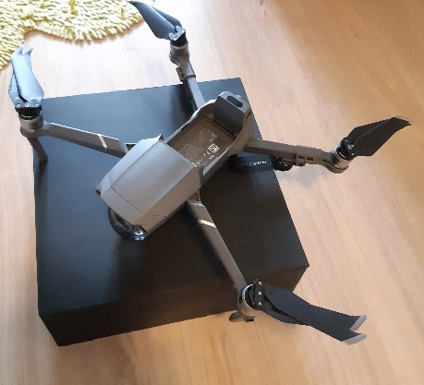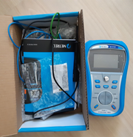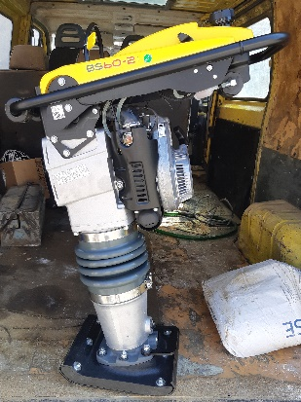

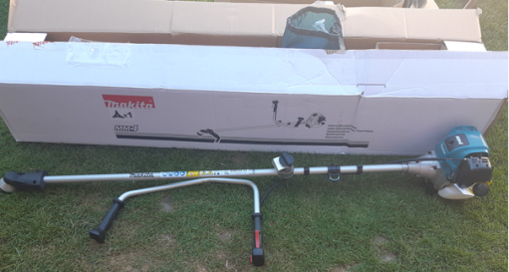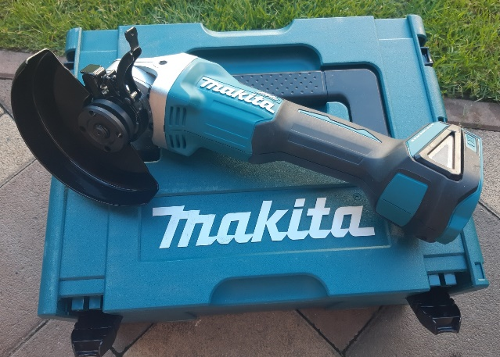

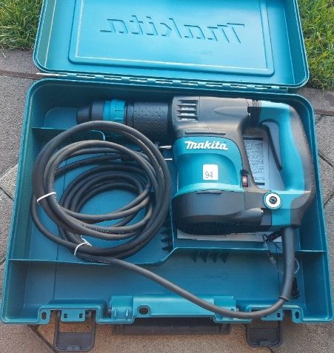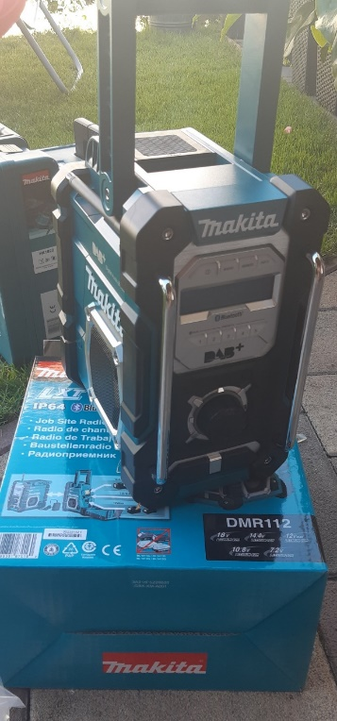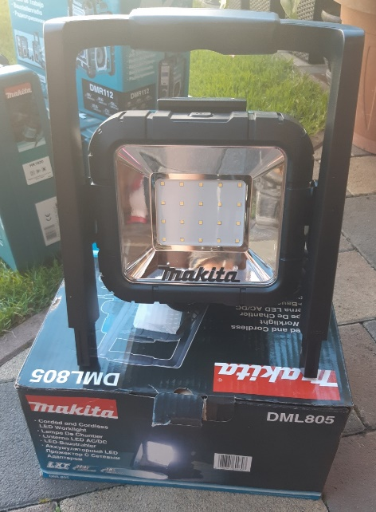

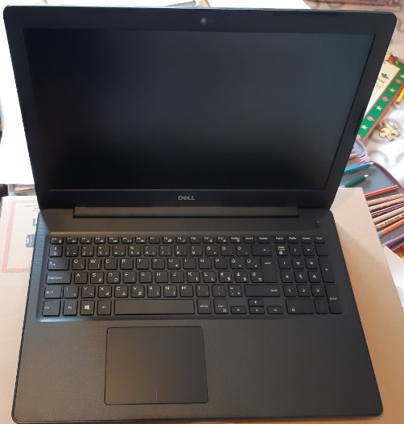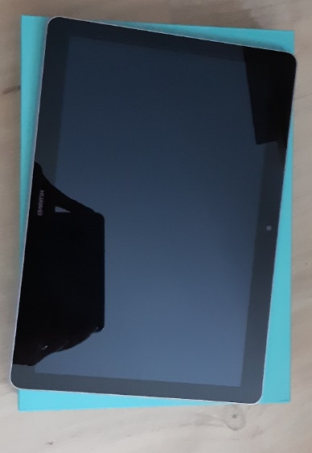
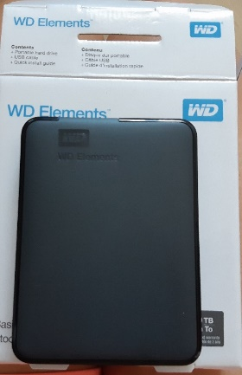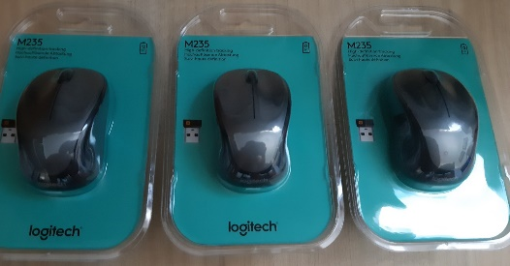
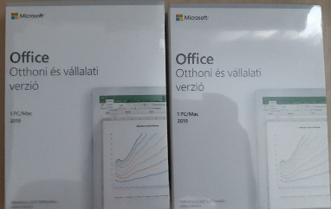
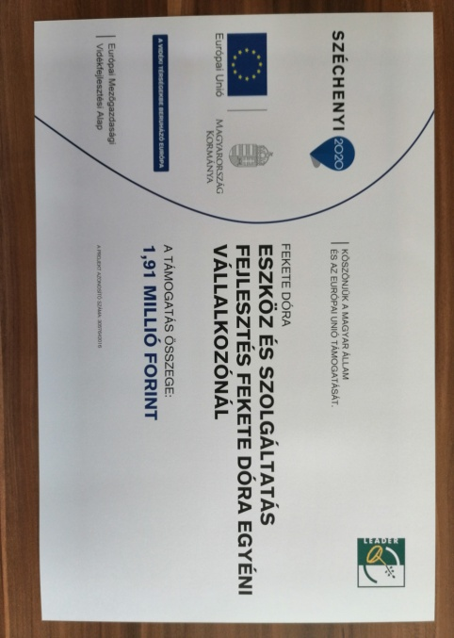

Kelt: Szigetvár, 2020.08.12.

Fekete Dóra

